Proceso de instalación y obtención de los resultados de los
Indicadores Laborales para los Municipios de México
(ILMM) 2017

La primera parte del proceso para la obtención de los resultados de los Indicadores Laborales para los Municipios de México (ILMM) 2017 es la preparación de la información que proviene de archivos de la Encuesta Nacional de Ocupación y Empleo (ENOE). Estos archivos corresponden al primer trimestre de 2017, y de ellos se obtienen las tres variables analizadas: población económicamente activa (PEA), población ocupada (OCU) y población ocupada informal (INF), con sus varianzas respectivas. Para la preparación de esta información, se utiliza el software Excel en la extracción y tratamiento de cada variable a un nivel agregado por municipio.
En el menú de Microdatos, dentro de la carpeta ilmm_2017_bd_xlsx.zip, están los siguientes archivos:
- ENOE_PEA_OCU_2017.xlsx
- ENOE_INF_2017.xlsx
- MUNI.CPG
- muni.DBF
- MUNI.prj
- MUNI.sbn
- MUNI.sbx
- MUNI.shp
- MUNI.shx
- MUNI.xml
- ENOE_ARCHIVO_MAESTRO_2017_T1.xlsx
- EAP_ESTIMACIONES_PEA_OCU_INF_2017_T1.xlsx
- ENOE_XENTI_2017_T1.csv
- Leeme_2017.docx
- ENOE_EAP_2017.r
- ENOE_EAP_CALIBRADO_2017.R
- descripcion_archivos_fd.xlsx.

Los primeros dos archivos contienen las proporciones obtenidas de las variables PEA, OCU e INF de los municipios que pertenecen al modelo seleccionado. Ver la sección 6.2 del documento Indicadores Laborales para los Municipios de México ILMM Metodología de estimación en áreas pequeñas.
Los archivos del 3 al 10 contienen la información geográfica necesaria para obtener los valores porcentuales del recíproco de las distancias entre cabeceras municipales. Ver la sección 5.2 del documento Indicadores Laborales para los Municipios de México ILMM Metodología de estimación en áreas pequeñas. Estos archivos sirven para almacenar la ubicación geométrica y la información de atributos de los municipios analizados.
En el archivo 11 hay información tanto de los municipios que tienen muestra en la ENOE como de los que no se visitaron en el operativo de la encuesta. En el 12 se muestran las estimaciones obtenidas antes de realizar una calibración y el archivo 13 incluye la información necesaria para hacer dicha calibración.
El archivo 14 es este documento que usted está leyendo. Los archivos 15 y 16 son los programas computacionales hechos en R para generar los resultados de los Indicadores Laborales para los Municipios de México (ILMM) 2017. El archivo 17 es el descriptor del resto de los archivos.
Para reproducir los resultados es necesario seguir los siguientes pasos:
1. Crear una carpeta con el nombre “ENOE_EAP_2017” en la raíz de la partición D del disco duro.
Es necesario que en la raíz de esta carpeta estén descargados todos los archivos de la carpeta ilmm_2017_bd_xlsx.zip.
Para el caso en que no exista partición D en el disco duro de la PC, lo anterior se puede realizar en la partición C. En tal situación, después de la instalación del punto 2, habrá que modificar la ruta de lectura de los archivos 15 y 16.
Es importante que los 17 archivos estén en la misma carpeta.
2. Instalar el software R versión 3.5.1 en su versión de 64 bits.
3. Abrir el archivo 15 y bajar las librerías señaladas en dicho archivo.
Es importante que el usuario se asegure de cargar todas las librerías indicadas.
4. Correr el archivo 15.
Es necesario correr este programa en tres ocasiones, modificando, al inicio del archivo, la variable Selpeaocu, de acuerdo con la opción que se quiere estimar:
###################################################
# USUARIO: PARÁMETROS DEL PROGRAMA #
###################################################

Selpeaocu <-1 # 1.-PEA, 2.-OCU 3.-INF

Dependiendo del valor que el usuario le dé a Selpeaocu, se generan los siguientes archivos, según sea el caso:
ESTIPEA_2017.xlsx para Selpeaocu=1
ESTIOCU_2017.xlsx para Selpeaocu=2
ESTIINF_2017.xlsx para Selpeaocu=3.
Cada uno de los archivos anteriores contiene seis columnas. La primera corresponde a la combinación del código de la entidad y el código del municipio, la segunda corresponde al nombre del municipio, la tercera se refiere a la población municipal con 15 años y más, la cuarta contiene las cifras estimadas de la variable (según la opción que el usuario dé), la quinta presenta la raíz del error cuadrático medio de cada una de las cifras estimadas y la sexta identifica el tipo de estimación.
Esta información está precargada en el archivo 12 de la carpeta ilmm_2017_bd_xlsx.zip, EAP_ESTIMACIONES_PEA_OCU_INF_2017_T1.xlsx. Además, este mismo archivo contiene diversos cálculos que son necesarios para obtener las cifras definitivas del tabulado final. En la ilustración 1 se muestra una parte de este archivo. Posterior a la ilustración, se describen las columnas.
Ilustración 1. Visualización del archivo EAP_ESTIMACIONES_PEA_OCU_INF_2017_T1.xlsx
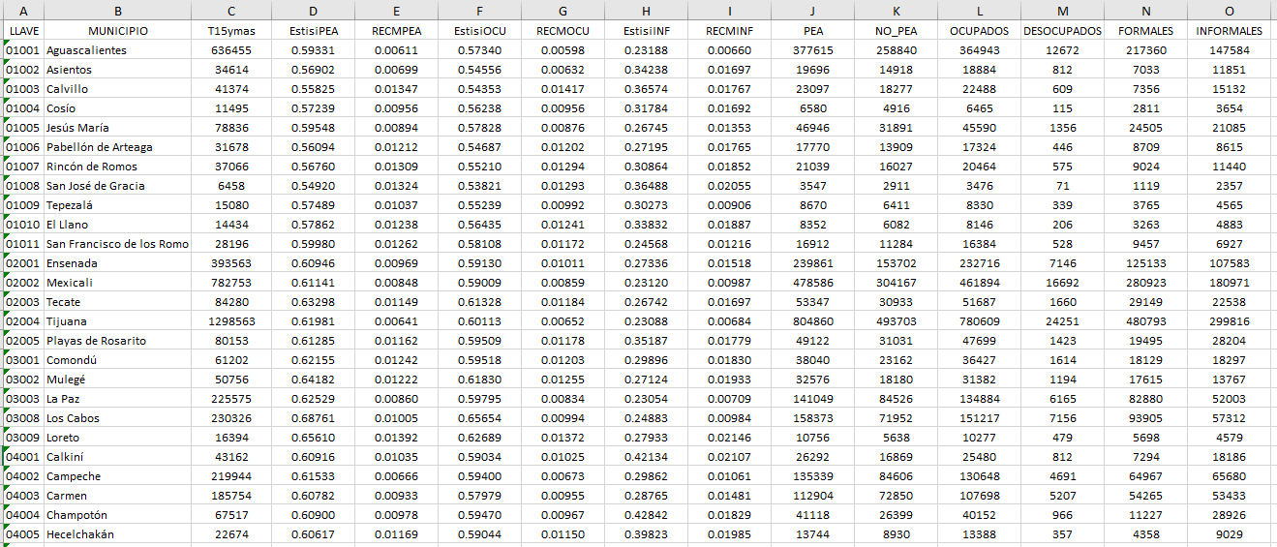
Fuente: INEGI.

La columna A (“LLAVE”) es un campo identificador compuesto por el código de la entidad, de dos caracteres, y el código del municipio, de tres caracteres.
La columna B (“MUNICIPIO”) es el nombre del municipio.
La columna C (“T15ymas”) es la población de 15 años y más.
Las columnas D, E, F, G, H e I son las estimaciones y la raíz del error cuadrático medio de cada uno de los porcentajes de PEA, OCU e INF correspondientes al primer trimestre del año 2017 respecto a la población de 15 años y más. Estas columnas son los resultados obtenidos del punto cuatro, pero ya precargadas en este archivo.
La columna J (“PEA”) es resultado de multiplicar las columnas C y D. Hace referencia a la población económicamente activa.
La columna K (“NO_PEA”) es resultado de restar, a la columna C, el valor de la columna J. Hace referencia a la población no económicamente activa.
La columna L (“OCUPADOS”) es resultado de multiplicar las columnas C y F. Hace referencia a la población ocupada.
La columna M (“DESOCUPADOS”) es resultado de restar, a la columna J, el valor de la columna L. Hace referencia a la población desocupada.
La columna N (“FORMALES”) es resultado de restar, a la columna L, el valor de la columna O. Hace referencia a la población ocupada formal.
La columna O (“INFORMALES”) es resultado de multiplicar las columnas C y H. Hace referencia a la población ocupada informal.
5.- Correr el archivo 16.
Obtenidas las estimaciones para cada uno de los municipios, estas deben ser ajustadas con el propósito de que sean congruentes con las cifras publicadas de la ENOE a nivel entidad federativa para el primer trimestre del 2017.
Para realizar el ajuste, el archivo 16 toma como fuente de información a los archivos 12 y 13. Este último archivo contiene los totales por entidad federativa de las variables: “PEA”, “NO_PEA”, “OCUPADOS”, “DESOCUPADOS”, “OCUPADOS”, “FORMALES” e “INFORMALES”.
A través del archivo 16 se generan las cifras que conforman un tabulado preliminar: EAP_TABULADO_BASICO_PEA_OCU_INF_2017.csv, el cual servirá para construir el tabulado final. Este último es construido bajo un formato práctico y fácil de utilizar para consultar los Indicadores Laborales para los Municipios de México (ILMM) 2017.

Otros archivos que se generan al correr el archivo 15 son REGRONOPEA.xlsx, REGRONOOCU.xlsx y REGRONOINF.xlsx.
En caso de que el resultado de la multiplicación resulte mayor que “PEA”, se imputa este último valor.
En caso de que el resultado de la multiplicación resulte mayor que “OCUPADOS”, se imputa este último valor.
Para el cálculo de los intervalos de confianza en este tabulado preliminar, en algunos casos fue necesario utilizar un proceso que involucra la función β inversa.

